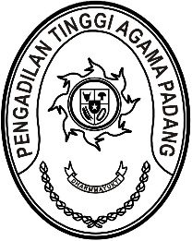
PENGADILAN TINGGI AGAMA PADANG
Jl. By Pass KM 24 Anak Air, Telp. (0751) 7054806, Fax. (0751) 40537
Homepage : www.pta-padang.go.id, e-mail : admin@pta-padang.go.id

PADANG - 25171

Nomor : W3-A/2792/PP.00/10/2022 20 Oktober 2022
Lampiran : 1 (satu) berkas
Perihal : Pemanggilan Peserta Bimbingan Teknis Peningkatan Kompetensi
Tenaga Teknis di Lingkungan Peradilan Agama Secara Online/Daring

Yth.
- Wakil Ketua PTA Padang;
- Hakim Tinggi PTA Padang;
- Panitera PTA Padang;
- Sekretaris PTA Padang;
- Panitera Muda PTA Padang;
- Panitera Pengganti PTA Padang.

Menindaklanjuti surat Direktur Jenderal Badan Peradilan Agama Mahkamah Agung RI Nomor 4245/DjA/PP.00/10/2022 tanggal 13 Oktober 2022 perihal sebagaimana pokok surat, dengan ini kami undang Saudara untuk mengikuti kegiatan tersebut yang Insya Allah akan dilaksanakan pada:
Hari/Tanggal : Jumat / 21 Oktober 2022
Jam : 08.30 WIB s.d. selesai
Tempat : Ruang Command Centre
Pengadilan Tinggi Agama Padang
Jl. By Pass KM. 24, Anak Air, Padang
Pakaian : Batik

Demikian disampaikan dan terima kasih.

Wassalam
Ketua,

Dr. Drs. H Pelmizar, M.H.I.

